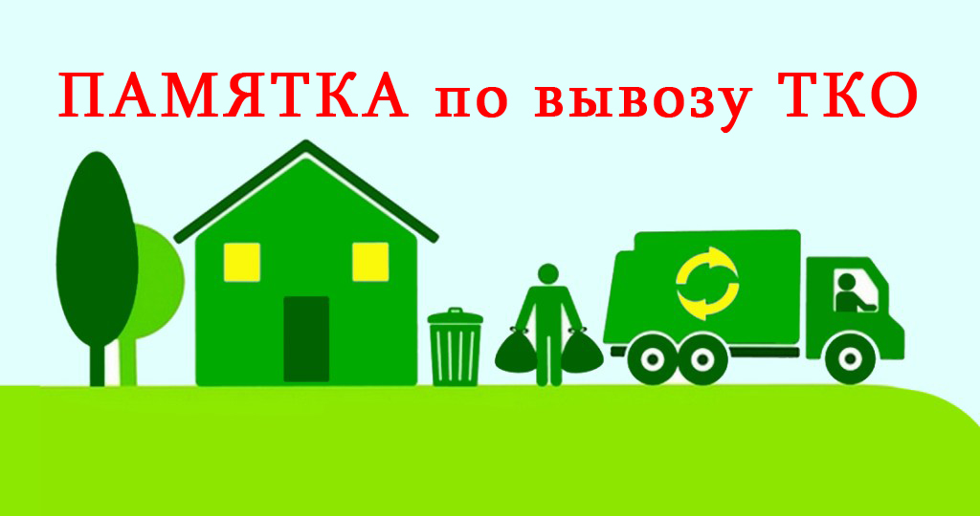
Термин «твердые коммунальные отходы» введен еще 1 января 2015 года и пришел на смену твердым бытовым отходам.
Твёрдые коммунальные отходы – это отходы, появляющиеся в жилых помещениях в процессе потребления физическими лицами, а также товары, утратившие свои потребительские свойства. К ним также относятся отходы, образующиеся в процессе деятельности юридических лиц, индивидуальных предпринимателей, подобные по составу отходам, которые образуются в жилых помещениях в процессе потребления физическими лицами.
С 1 января 2019 года услуга по вывозу ТКО перейдет из статуса «жилищной» в статус «коммунальной» (ч. 4 ст. 154 ЖК РФ), вступит в действие институт регионального оператора (далее – регоператор) по обращению с твердыми коммунальными отходами.
Республика Башкортостан разделена на 5 зон, в каждой из которых на основании конкурсного отбора, проведенного Министерством природопользования и экологии Республики Башкортостан, был выбран свой регоператор.
Зона № 1 – МУП «Спецавтохозяйство по уборке города» городского округа город Уфа Республики Башкортостан (городской округ г. Уфа, муниципальные районы Архангельский, Белокатайский, Благоварский, Благовещенский, Дуванский, Иглинский, Кармаскалинский, Кигинский, Кушнаренковский, Мечетлинский, Нуримановский, Салаватский, Уфимский, Чишминский районы).
Зона № 2– ООО «Дюртюлимелиоводстрой» (городские округа города .Агидель, Нефтекамск, муниципальные районы Аскинский, Балтачевский, Бирский, Бураевский, Дюртюлинский, Илишевский, Калтасинский, Караидельский, Краснокамский, Мишкинский, Татышлинский, Янаульский районы).
Зона № 3 - ООО РО «Эко-сити» (городские округа города Кумертау, Салават, Сибай, Стерлитамак; муниципальные районы Абзелиловский, Аургазинский, Баймакский, Белорецкий, Бурзянский, Гафурийский, Зианчуринский, Стерлибашевский, Зилаирский, Ишимбайский, Кугарчинский, Куюргазинский, Мелеузовский, Миякинский, Стерлитамакский, Учалинский, Федоровский, Хайбуллинский районы).
Зона № 4 – ООО «Экология Т» (городской округ город Октябрьский, муниципальные районы Альшеевский, Бакалинский, Белебеевский, Бижбулякский, Буздякский, Давлекановский, Ермекеевский, Туймазинский, Чекмагушевский, Шаранский район).
Зона № 4+ – ООО «Дюртюлимелиоводстрой» (закрытый автономный территориальный округ г. Межгорье).

Чем занимается региональный оператор
Региональный оператор по обращению с ТКО - организация, которая обязана заключить договор на оказание услуг по обращению с ТКО с собственником отходов, которые проживают в зоне ее деятельности. Регоператор занимается сбором, транспортировкой, обработкой, утилизацией, обезвреживанием, захоронением ТКО. Делать это он может не только самостоятельно, но и с привлечением операторов по обращению с ТКО.
Регоператор отвечает за весь цикл обращения с ТКО: сбор – транспортировку – обработку – захоронение. Его услуги оплачивает собственник твёрдых коммунальных отходов.
По договору на оказание услуг регоператор обязуется принимать ТКО в объеме и в местах, которые в нем определены, и обеспечивать их сбор, транспортирование, обработку, обезвреживание, захоронение в соответствии с законодательством Российской Федерации.
Ответственность за обращение с ТКО появляется у регоператора с момента их погрузки в мусоровоз в местах сбора и накопления.
Обязанность по созданию контейнерных площадок возложена на органы местного самоуправления Постановлением Правительства Российской Федерации от
31 августа 2018 года № 1039. Также администрации ведут реестр мест (площадок) накопления ТКО и размещают информацию о внесении или изменении данных в этом реестре в сети «Интернет».
Контейнерную площадку содержит собственник земельного участка, на котором она установлена. Это регламентировано п. 13 Постановления Правительства Российской Федерации от 12 ноября 2016 года № 1156. Собственниками контейнерных площадок могут быть управляющие организации, ТСЖ и муниципалитеты. Если контейнерная площадка относится к общему имуществу в МКД и находится на его придомовой территории, то за её содержание и ремонт отвечает управляющая организация. Если контейнерная площадка расположена на муниципальной земле, то её ремонтирует и содержит местная администрация.
Региональный оператор также участвует в ликвидации несанкционированных свалок.

Где и как заключить договор
С 1 января 2019 года все граждане, проживающие в многоквартирных домах, частном секторе, а также юридические лица и индивидуальные предприниматели обязаны по закону заключить договор на оказание услуг по обращению с отходами с региональным оператором и оплачивать данную услугу.
Все ранее заключенные договора на размещение и транспортирование отходов будут считаться недействительными. Права на освобождение от заключения договора по обращению с ТКО с региональным оператором не имеет ни одно юридическое лицо за исключением случаев, предусмотренных законом.
Граждане могут заключить договор путем конклюдентных действий. Это значит, что потребитель должен платить за обращение с ТКО региональному оператору по его квитанциям, вступив в договорные отношения, что называется, по факту.
Форма типового договора на оказание услуг по обращению с ТКО утверждена постановлением Правительства РФ №1156 от 11.12.2016. В нем предусмотрено определение объема, места сбора и накопления ТКО, в том числе крупногабаритных, способ складирования, периодичность вывоза.
Оплата за вывоз ТКО начисляется в зависимости от числа человек, проживающих (прописанных) в квартире или 5 индивидуальном жилом доме, согласно тарифу и нормативу накопления. Нормативы накопления утверждены постановлением Правительства Республики Башкортостан от 12 октября 2017 года № 466. Согласно нормативам, норма накопления ТКО на 1 человека составляет 1,92 м3/год в многоквартирном доме и 1,95 м 3/год – в индивидуальном жилье.

Требования к складированию ТКО для потребителей
Потребители обязаны собирать ТКО в местах, определённых схемой обращения с отходами. В договоре на оказание услуг по обращению с ТКО, заключённом с региональным оператором, должен быть указан способ складирования ТКО.
В соответствии с ним потребители собирают отходы одним из следующих способов:
- контейнеры мусороприёмных камер, если это предусмотрено внутридомовой инженерной системой;
- ёмкости на контейнерных площадках;
- пакеты, мешки или другие специально предназначенные емкости, отвечающие требованиям, установленным региональным оператором.
Крупногабаритный отход – мебель, техника и др. – собирается в бункерах или на специальных площадках, предназначенных для этих целей.
В контейнерах нельзя собирать горячие отходы, снег и лёд, ртутьсодержащие лампы, батареи и аккумуляторы, отходы, которые могут причинить вред жизни и здоровью, повредить мусороприёмную технику. Потребителям запрещено устраивать незаконные свалки и собирать ТКО вне контейнеров.
Важно помнить об ответственности: если региональный оператор обнаружит несанкционированное место сбора отходов, объёмом 1 кубический метр, он вправе уведомить ᴏ нарушении орган государственного экологического контроля. За 30 дней собственник земельного участка должен ликвидировать свалку. Если он не предпримет никаких действий, свалку 6 убирает региональный оператор, после чего обращается в суд за возмещением убытков. Таким образом, переход на новую систему обращения с ТКО приведет к тому, что жителям не надо будет думать о том, куда деть свои отходы, где найти машину, чтобы его вывезти. Он сможет просто вынести его в специально отведенное для этого место.

Вопросы-ответы о деятельности регионального оператора по обращению с твердыми коммунальными отходами

На основании чего региональный оператор по обращению с ТКО осуществляет свою деятельность?
Сбор, транспортирование, обработка, утилизация, обезвреживание, захоронение твердых коммунальных отходов на территории субъекта Российской Федерации обеспечиваются региональным оператором:
- территориальной схемой обращения с отходами, утвержденной Постановлением Правительства Республики Башкортостан;
- в соответствии с Правилами обращения с твердыми коммунальными отходами, утвержденными Правительством Российской Федерации.

Кто должен заключать договор с региональным оператором по обращению с ТКО?
Договор на оказание услуг по обращению с ТКО обязаны заключить собственники твердых коммунальных отходов, которые образуются и места сбора которых находятся в зоне деятельности регионального оператора.*
Собственники ТКО – это:
- собственники помещений в многоквартирных домах;
- собственники частных домовладений (индивидуального жилья) 7
- юридические лица и индивидуальные предприниматели (в том числе хозяйствующие субъекты и хозяйственные товарищества, например; садовые товарищества, гаражные кооперативы), в результате деятельности которых образуются ТКО.**
Нормативные ссылки: * ст.1 Федерального закона от 24.06.1998 № 89-ФЗ «Об отходах производства и потребления» ** ст.1, п.1 ст.24.7 Федерального закона от 24.06.1998 № 89-ФЗ «Об отходах производства и потребления», Жилищный кодекс Российской Федерации от 29.12.2004 (ст.30, ст. 161, ст.164 и др.).

На основании чего устанавливается стоимость услуг регионального оператора ТКО?
Предельные тарифы на осуществление деятельности в области обращения с ТКО для регионального оператора устанавливаются уполномоченным органом исполнительной власти. В Республике Башкортостан – это Государственный комитет по тарифам.
Нормативные ссылки: * ст.24.8 Федерального закона от 24.06.1998 № 89-ФЗ «Об отходах производства и потребления»
Как будет начисляться оплата за ТКО?
Оплата за ТКО начисляется в зависимости от численности человек, проживающих (прописанных) в квартире (индивидуальном жилом доме).
Нормативные ссылки: *Федеральный закон от 29.12.2014 года № 458-ФЗ «Об отходах производства и потребления», Жилищный кодекс Российской Федерации от 29.12.2004

На каком основании плата региональному оператору ТКО вынесена в отдельную строку и взымается как за коммунальные услуги?
Графа коммунальные услуги включает в себя плату за холодную и горячую воду, электроэнергию, тепло, газ, бытовой газ в баллонах, твердое топливо при наличии печного отопления, плату за отведение сточных вод, обращение с твердыми коммунальными отходами.*
Нормативные ссылки: *Пункты 4,5 статьи 154 Жилищного кодекса Российской Федерации от 29.12.2004 8

Должны ли жители частных домовладений (частного сектора) заключать договор с региональным оператором ТКО?
Собственник жилого дома или части жилого дома обязан обеспечивать обращение с твердыми коммунальными отхода- ми путем заключения договора с региональным оператором по обращению с ТКО.
Нормативные ссылки: *Пункт 5 статьи 30 Жилищного кодекса Российской Федерации от 29.12.2004

Что обязаны делать собственники ТКО после выбора регионального оператора?
Собственник ТКО обязан:
- заключить с региональным оператором договор на оказание услуг по обращению с ТКО;*
- оплачивать услуги регионального оператора по цене, установленной по единому тарифу на услугу регионального оператора.**
Нормативные ссылки:
* ст.1, п.1 ст.24.7 Федерального закона от 24.06.1998 № 89-ФЗ «Об отходах производства и потребления», Жилищный кодекс РФ (ст.30, ст. 161, ст.164 и др.).
** п.2 ст.24.7 Федерального закона от 24.06.1998 № 89-ФЗ «Об отходах производства и потребления»

Если у физических лиц, либо юридического лица уже заключен и имеется действующий договор на вывоз ТКО, должен ли заключаться договор с регоператором?
С 1 января 2019 года обращение с ТКО осуществляется только региональным оператором.* Договоры, заключенные собственниками твердых коммунальных отходов на сбор и вывоз ТКО, действуют до заключения договора с регоператором.**, но не позднее 1 января 2019 года. Собственники твердых коммунальных отходов обязаны заключить договор на оказание услуг по обращению с ТКО, который осуществляет деятельность в зоне их проживания.***
Нормативные ссылки:
*ст. 24.6 Федерального закона 24.06.1998 № 89-ФЗ «Об отходах производства и потребления» ** п. 6 ст. 23 Федерального закона от 2.12.2014 № 458-ФЗ ***ст.1, п.1 ст.24.7 Федерального закона от 24.06.1998 № 89-ФЗ «Об отходах производства и потребления» 9

Кто должен содержать контейнерные площадки?
Контейнерные площадки, специальные площадки для крупногабаритных отходов и территорию, прилегающую к месту погрузки ТКО, которые находятся на придомовой территории, входящей в состав общего имущества, содержат собственники помещений в многоквартирных домах (МКД)*. Если перечисленные объекты не входят в состав общего имущества в МКД, то их содержат собственники земельного участка, на котором расположены такие площадки и территория. Ответственность регионального оператора возникает с момента погрузки ТКО в мусоровоз.
Нормативная ссылка: * п. 13 Правил обращения с ТКО, которые утвердило Постановление Правительства РФ от 12.11.2016 N 1156

Должны ли заключать договор на вывоз ТКО садоводческое, огородническое или дачное некоммерческое объединение граждан, гаражные кооперативы?
Под обязанность заключить договор с региональным оператором подпадают все организации, у которых образуются твердые коммунальные отходы, в том числе и садоводческие товарищества, гаражные кооперативы. Соответственно между регоператором и садоводческими товариществами, гаражными кооперативами должны заключаться договоры на оказание услуг по обращению с твердыми коммунальными отходами. У меня в квартире никто не прописан.

Нужно ли платить за вывоз ТКО?
Да, нужно. Если в квартире никто не прописан и временно не зарегистрирован, начислять плату за обращение с ТКО будут от количества собственников квартиры (п.148(36) ПП №354). Не проживание в квартире не освобождает от обязанности платить за коммунальные услуги, но иногда позволяет сделать перерасчет платы за ТКО в связи с временным отсутствием.

Можно ли не платить за вывоз ТКО, если его у меня нет (закапываю на своем участке и сжигаю сам)?
Для собственников жилых домов заключение договоров 10 на услуги по обращению с ТКО обязательно. Накапливать твердые коммунальные отходы можно только в специально оборудованных местах. Такие площадки должны отвечать требованиям по охране окружающей среды и санэпидемнормам. Сжигать отходы без специального оборудования, которое очищает выбросы, запрещено. К тому же для обращения с отходами I-IV классов опасности требуется наличие лицензии. За нарушение всех этих правил могут собственника дома или земельного участка привлечь к ответственности. Пожалуй, проще все-таки заключить договор с региональным оператором.

